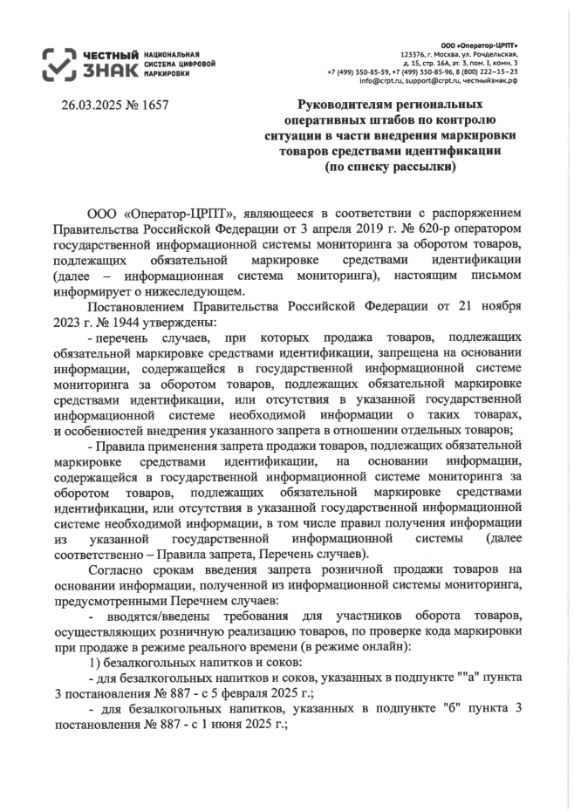

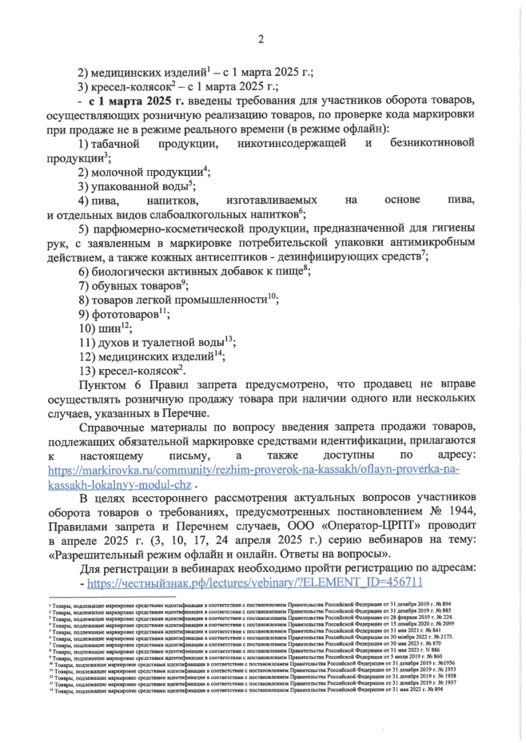

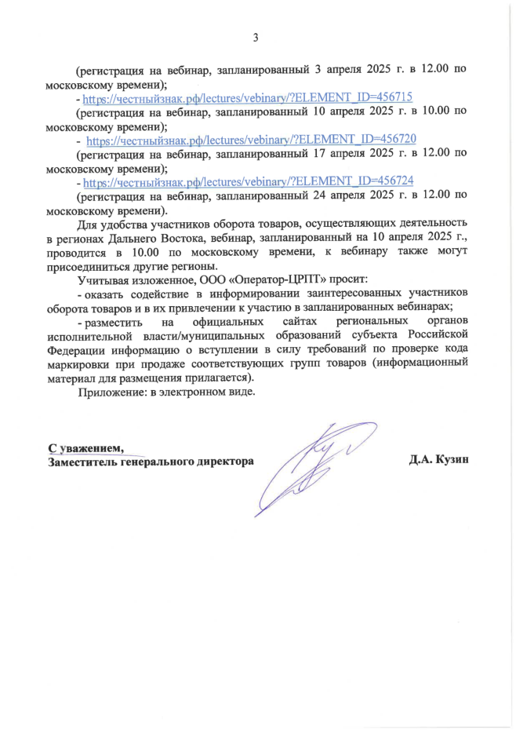

**Информация**

**о вступлении в силу требовании по маркировке средствами идентификации**

Постановлением Правительства Российской Федерации от 21 ноября

2023 г. № 1944 утверждены:

- перечень случаев, при которых продажа товаров, подлежащих обязательной маркировке средствами идентификации, запрещена на основании информации, содержащейся в государственной информационной системе мониторинга за оборотом товаров, подлежащих обязательной маркировке средствами идентификации, или отсутствия в указанной государственной информационной системе необходимой информации о таких товарах, и особенностей внедрения указанного запрета в отношении отдельных товаров;

- Правила применения запрета продажи товаров, подлежащих обязательной маркировке средствами идентификации, на основании информации, содержащейся в государственной информационной системе мониторинга за оборотом товаров, подлежащих обязательной маркировке средствами идентификации, или отсутствия в указанной государственной

информационной системе необходимой информации, в том числе правил получения информации из указанной государственной информационной системы (далее соответственно – Правила запрета, Перечень случаев).

Согласно срокам введения запрета розничной продажи товаров на основании информации, полученной из информационной системы мониторинга, предусмотренными Перечнем случаев:

- вводятся требования для участников оборота товаров, осуществляющих розничную реализацию товаров, по проверке кода маркировки при продаже в режиме реального времени (в режиме онлайн):

1) безалкогольных напитков и соков:

- для безалкогольных напитков и соков, указанных в подпункте "а" пункта 3 постановления № 887 - с 5 февраля 2025 г.;

- для безалкогольных напитков, указанных в подпункте "б" пункта 3 постановления № 887 - с 1 июня 2025 г.;

2) медицинских изделий1 – с 1 марта 2025 г.;

3) кресел-колясок2 – с 1 марта 2025 г.;

- с 1 марта 2025 г. вводятся требования для участников оборота товаров, осуществляющих розничную реализацию товаров, по проверке кода маркировки при продаже не в режиме реального времени (в режиме офлайн):

1 Товары, подлежащие маркировке средствами идентификации в соответствии с постановлением Правительства Российской Федерации от 31 декабря 2019 г. № 894

2 Товары, подлежащие маркировке средствами идентификации в соответствии с постановлением Правительства Российской Федерации от 31 декабря 2019 г. № 885

1) табачной продукции, никотинсодержащей и безникотиновой продукции 3;

2) молочной продукции 4;

3) упакованной воды 5;

4) пива, напитков, изготавливаемых на основе пива, и отдельных видов слабоалкогольных напитков 6;

5) парфюмерно-косметической продукции, предназначенной для гигиены рук, с заявленным в маркировке потребительской упаковки антимикробным действием, а также кожных антисептиков - дезинфицирующих средств7;

6) биологически активных добавок к пище 8;

7) обувных товаров 9;

8) товаров легкой промышленности 10;

9) фототоваров 11;

10) шин12;

11) духов и туалетной воды 13;

12) медицинских изделий 14;

13) кресел-колясок 2.

Пунктом 6 Правил запрета предусмотрено, что продавец не вправе осуществлять розничную продажу товара при наличии одного или нескольких случаев, указанных в Перечне.

Справочные материалы по вопросу введения запрета продажи товаров, подлежащих обязательной маркировке средствами идентификации, доступны по ссылкам:

- https://markirovka.ru/community/rezhim-proverok-na-kassakh/oflayn-proverka-na-kassakh-lokalnyy-modul-chz .

- листовки со справочной информацией:

- https://xn--80ajghhoc2aj1c8b.xn--p1ai/business/projects/tobacco/checkout/helper/

- https://xn--80ajghhoc2aj1c8b.xn--p1ai/business/projects/dairy/checkout/helper/

- https://xn--80ajghhoc2aj1c8b.xn--p1ai/business/projects/water/checkout/helper/

- https://xn--80ajghhoc2aj1c8b.xn--p1ai/business/projects/beer/helper/

- https://xn--80ajghhoc2aj1c8b.xn--p1ai/business/projects/antiseptic/helper/

- https://xn--80ajghhoc2aj1c8b.xn--p1ai/business/projects/dietarysup/helper/

- https://xn--80ajghhoc2aj1c8b.xn--p1ai/business/projects/footwear/helper/

- https://xn--80ajghhoc2aj1c8b.xn--p1ai/business/projects/light_industry/helper/

3 Товары, подлежащие маркировке средствами идентификации в соответствии с постановлением Правительства Российской Федерации от 28 февраля 2019 г. № 224.

4 Товары, подлежащие маркировке средствами идентификации в соответствии с постановлением Правительства Российской Федерации от 15 декабря 2020 г. № 2099

5 Товары, подлежащие маркировке средствами идентификации в соответствии с постановлением Правительства Российской Федерации от 31 мая 2021 г. № 841

6 Товары, подлежащие маркировке средствами идентификации в соответствии с постановлением Правительства Российской Федерации от 30 ноября 2022 г. № 2173.

7 Товары, подлежащие маркировке средствами идентификации в соответствии с постановлением Правительства Российской Федерации от 30 мая 2023 г. № 870

8 Товары, подлежащие маркировке средствами идентификации в соответствии с постановлением Правительства Российской Федерации от 31 мая 2023 г. N 886

9 Товары, подлежащие маркировке средствами идентификации в соответствии с постановлением Правительства Российской Федерации от 5 июля 2019 г. № 860

10 Товары, подлежащие маркировке средствами идентификации в соответствии с постановлением Правительства Российской Федерации от 31 декабря 2019 г. №1956

11 Товары, подлежащие маркировке средствами идентификации в соответствии с постановлением Правительства Российской Федерации от 31 декабря 2019 г. № 1953

12 Товары, подлежащие маркировке средствами идентификации в соответствии с постановлением Правительства Российской Федерации от 31 декабря 2019 г. № 1958

13 Товары, подлежащие маркировке средствами идентификации в соответствии с постановлением Правительства Российской Федерации от 31 декабря 2019 г. № 1957

14 Товары, подлежащие маркировке средствами идентификации в соответствии с постановлением Правительства Российской Федерации от 31 мая 2023 г. № 894

-https://xn--80ajghhoc2aj1c8b.xn--p1ai/business/projects/photo_cameras_and_flashbulbs/helper/

- https://xn--80ajghhoc2aj1c8b.xn--p1ai/business/projects/tyres/helper/

- https://xn--80ajghhoc2aj1c8b.xn--p1ai/business/projects/perfumes/helper/

-https://xn--80ajghhoc2aj1c8b.xn-- p1ai/business/projects/medical_devices/checkout/helper/